**Активные методы и приемы обучения на уроках информатики для обучающихся с задержкой психического развития.**

*Выступление: Косицына О.А.,*

*учитель информатики КГКОУ ШИ 16*

*г. Николаевск-на-Амуре*

Активность – это функциональное проявление личности в деятельности, которая организуется, упорядочивается и структурируется самим субъектом

* **Активные методы обучения**- это методы, побуждающие учащихся к активной мыслительной и практической деятельности **в процессе овладения учебным материалом**.
* **Активное обучение** предполагает использование такой системы методов, приемов, которые направлена на овладение учащимися знаниями и умениями в процессе активной мыслительной и практической деятельности.

**Общие принципы применения активных методов обучения:**

* практическая направленность
* игровое действие
* творческий характер обучения
* интерактивность
* разнообразные коммуникации
* групповая форма организации работы
* деятельностный подход к обучению

**Активные методы и приемы обеспечивают решение таких образовательных задач у учащихся с ЗПР:**

* формирование положительной учебной мотивации;
* повышение познавательной активности учащихся;
* активное вовлечение обучающихся в образовательный процесс;
* стимулирование самостоятельной деятельности;
* развитие познавательных процессов – речи, памяти, мышления;
* эффективное усвоение большого объема учебной информации;
* развитие творческих способностей и нестандартности мышления;
* развитие коммуникативно-эмоциональной сферы личности обучающегося;
* раскрытие личностно-индивидуальных возможностей каждого учащегося и определение условий для их проявления и развития;
* развитие навыков самостоятельного умственного труда.

**Активные методы обучения, которые могут использоваться учителями при обучении детей с ЗПР, при условии их адаптации и сопровождающей роли учителя:**

* исследовательский метод обучения;
* проектный метод обучения;
* технология развития критического мышления;
* презентация;
* кейс-технологии;
* теория решения изобретательских задач ТРИЗ;
* игровые методы (деловая игра, ролевая игра);
* обучение в сотрудничестве;
* информационно-коммуникационные технологии.

**Методические приемы позволяющие активизировать ученика с ЗПР на уроке:**

1. **Фишбоун (технологии критического мышления)**

* Эффективность этого метода в развитии мыслительных способностей детей.
* Это метод развивает у учащихся навыки работы с информацией, умение выделять главное в тексте, ставить вопросы и решать проблемы.

С помощью метода «фишбоун» ученик научится прослеживать связи между явлениями и причинами возникновения явлений, делать выводы.

***Голова*** - проблема, вопрос, тема, которые, подлежат анализу, сравнению, обсуждению.

***Верхние косточки*** (расположенные справа при вертикальной форме схемы или под углом 45 градусов сверху при горизонтальной) - на них фиксируются ***основные понятия темы, причины,*** которые привели к проблеме.  
***Нижние косточки*** (изображаются напротив) - ***факты,***подтверждающие наличие сформулированных причин, или суть понятий, указанных на схеме.

***Хвост - ответ*** на поставленный вопрос, ***выводы, обобщения***.

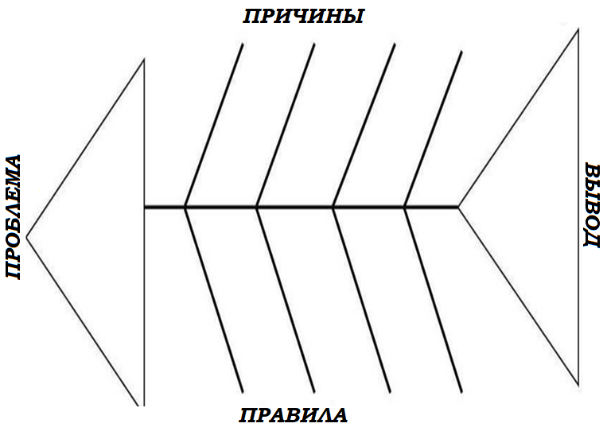Прием Фишбоун предполагает ранжирование понятий, поэтому наиболее важные из них для решения основной проблемы располагают ближе к голове

Все записи должны быть краткими, точными, лаконичными и отображать лишь суть понятий

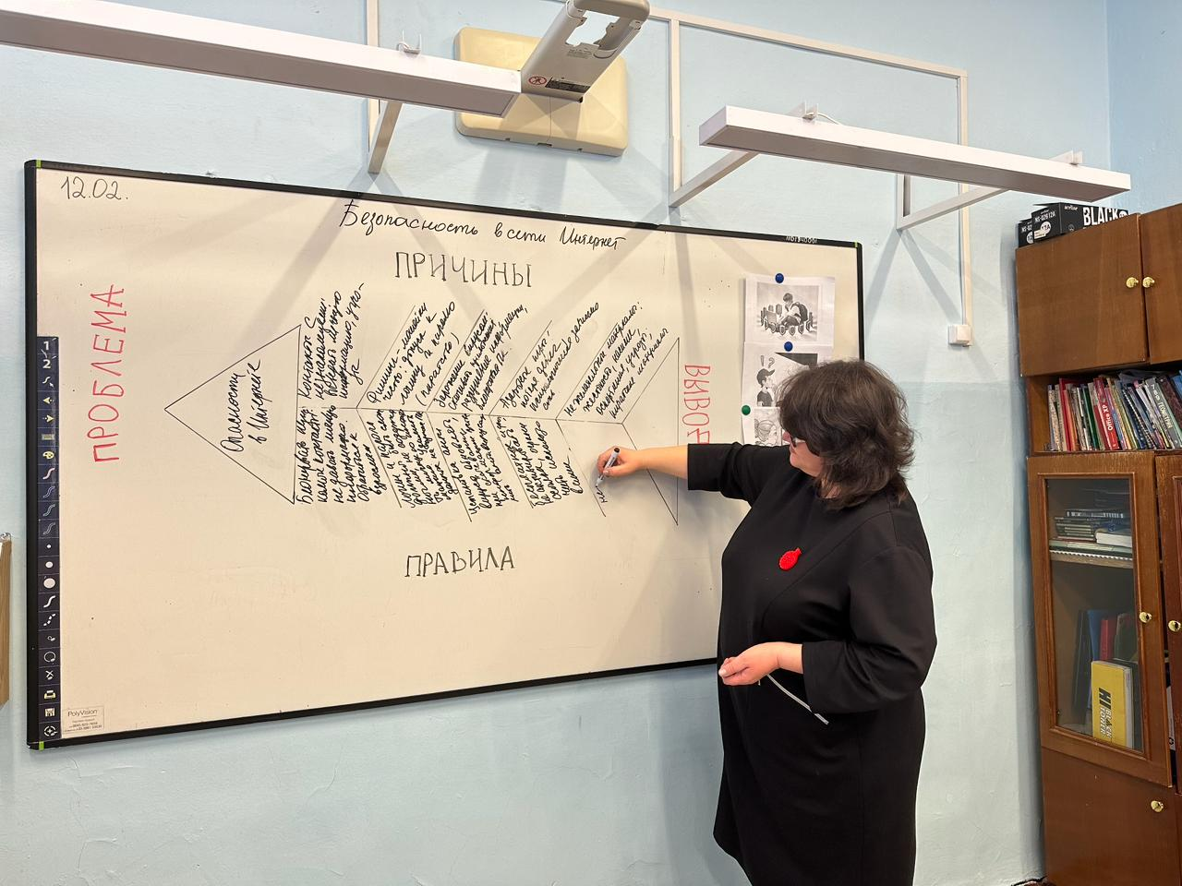

1. 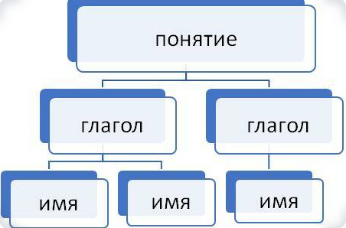**Денотатный граф (от латинского denoto – «обозначаю» и греческого «пишу»)-** **это** схема-дерево, при составлении которой вычленяются из текста существенные признаки ключевого понятия (объекта).

**Понятие** - ствола отходят ветки-глаголы, а от них — веточки-имена.

**Глаголы** — это основные действия и отношения, присущие понятию.

**Имена** — те понятия и явления, с которыми основное понятие связано.

Использование денотатных графов помогает ученику с ЗПР быстро актуализировать знания по теме, подготовить ответ на вопрос, составить рассказ по теме. При составлении графов ученик учиться выбирать нужную информацию.

**Денотатный граф по теме «Система» 6 кл.**

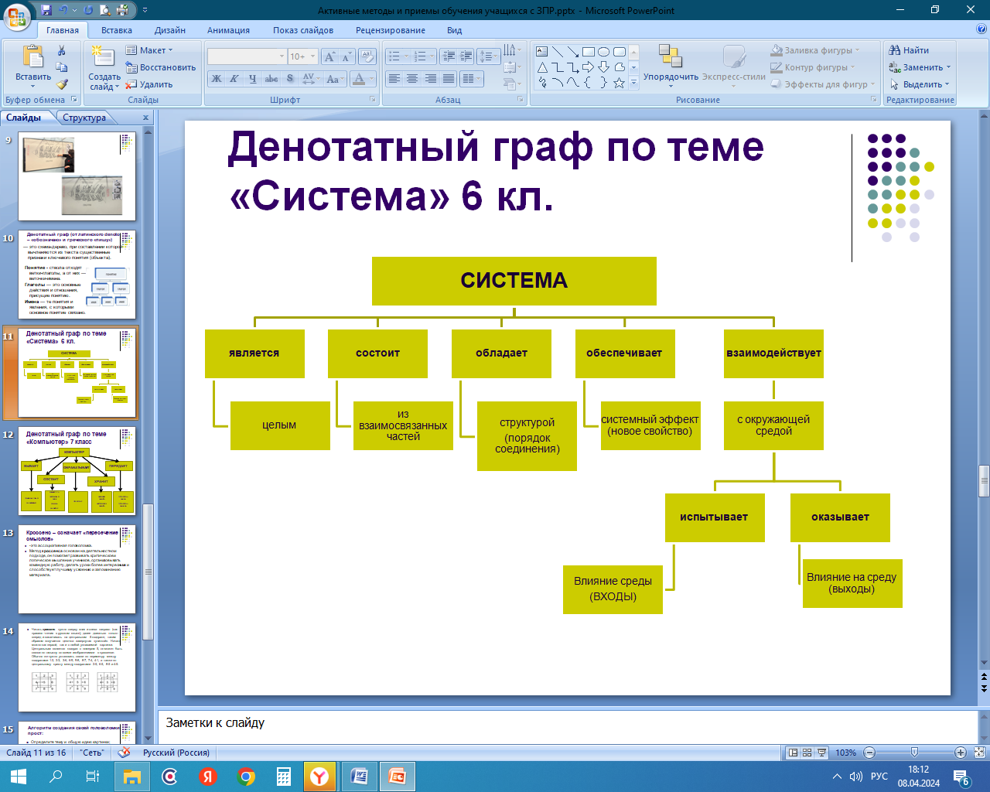

**Денотатный граф по теме «Компьютер» 7 класс**

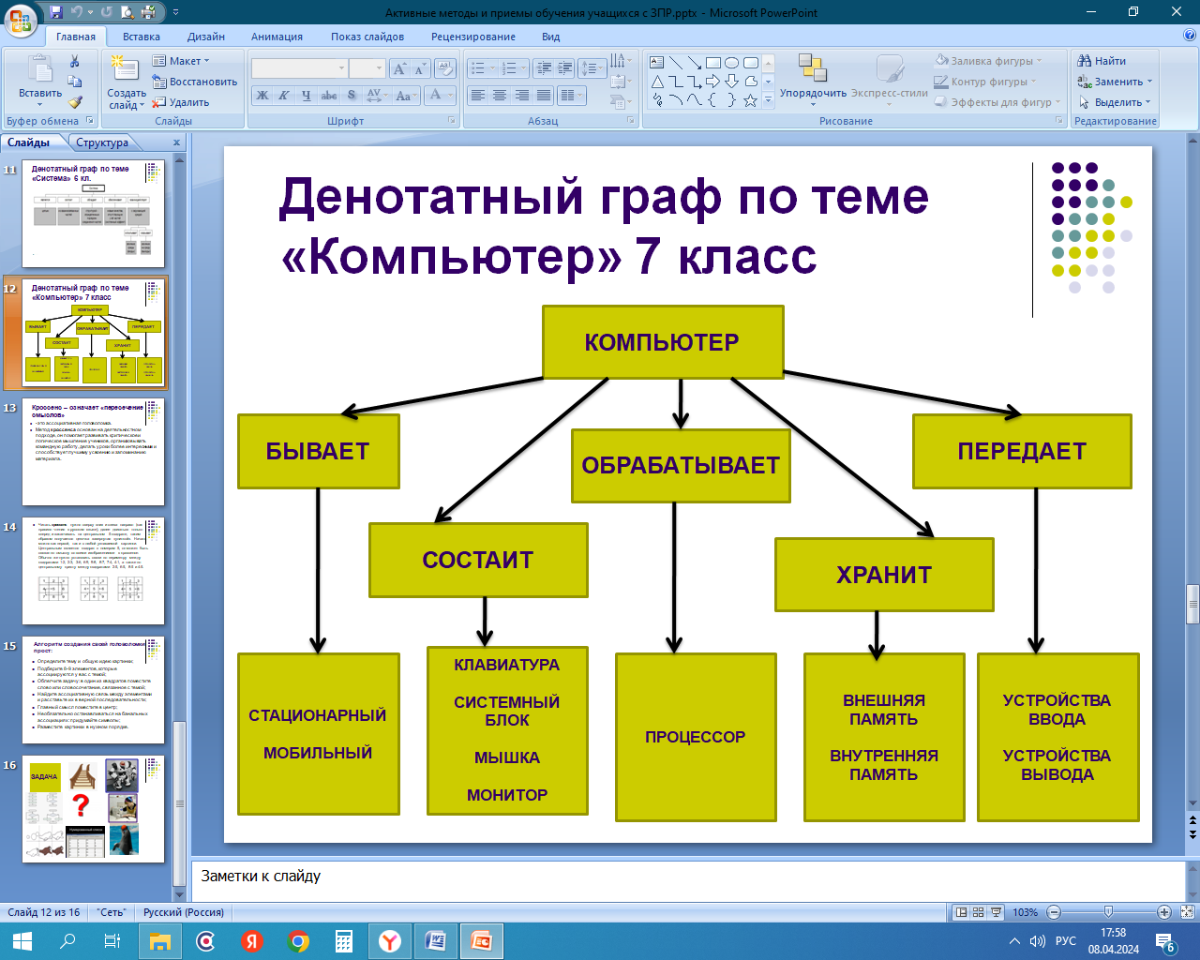

1. **Кроссенс – означает «пересечение смыслов»** **- это ассоциативная головоломка.**

Метод **кроссенса** основан на деятельностном подходе, он помогает развивать критическое и логическое мышление учеников, организовывать командную работу, делать уроки более интересными и способствует лучшему усвоению и запоминанию материала.

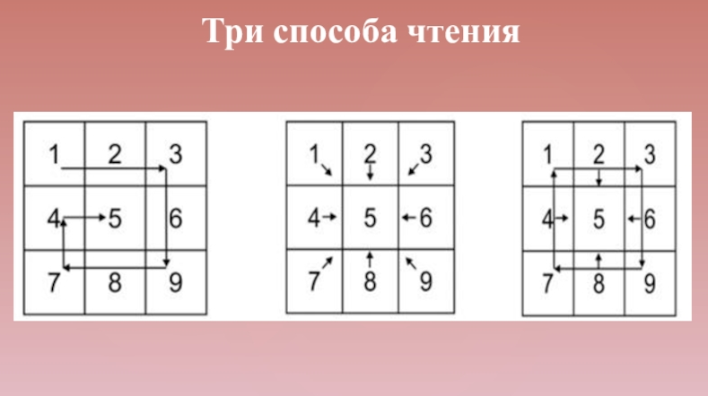Читать **кроссенс** нужно сверху вниз и слева направо, далее двигаться только вперед и заканчивать на центральном квадрате, таким образом получается цепочка завернутая «улиткой». Начать можно как первой, так и с любой узнаваемой картинки. Центральным является квадрат, который связан по смыслу со всеми изображениями в кроссенсе. Примерные схемы связей:

**Алгоритм создания головоломки для ученика с ЗПР:**

* Определите тему и общую идею картинки.
* Подберите 8-9 элементов, которые ассоциируются  с темой.
* В один-два квадрата поместите слово или словосочетание, связанное с темой.
* Найдите ассоциативную связь между элементами и расставьте их в верной последовательности.
* Главный смысл поместите в центр.
* Используйте не только банальные ассоциации, придумайте символы;
* Разместите картинки в нужном порядке.

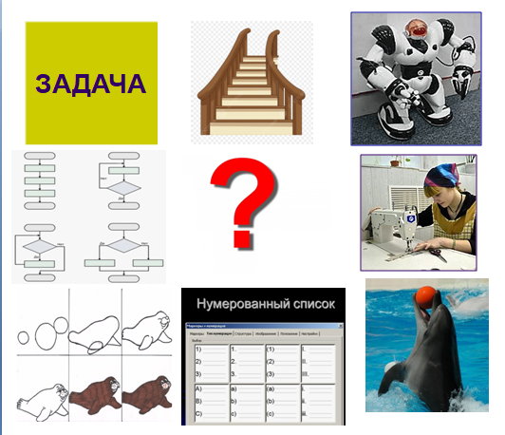Использовать кроссенс можно как в начале изучения темы, так и входе повторения, обобщения. Можно предложить ученикам по группам составить кроссенс самим по разным объектам, подготовив заранее избыточный набор картинок, а затем обменятся для разгадывания.

**Кроссенс по теме «Алгоритм» 6 класс.**